PERATURAN SOAL SHIFT MODUL 3 WEB SERVER DAN PROXY SERVER
- Waktu pengerjaan dari soal keluar, hingga hari Rabu tanggal 5 April 2017 pukul 21.59.
- TIDAK DIPERBOLEHKAN BERTANYA KONFIGURASI KEPADA ASISTEN. Jadikan google sebagai teman kalian.
- Jika tidak ada pemberitahuan revisi soal dari asisten, berarti semua soal BERSIFAT BENAR dan DAPAT DIKERJAKAN
- Selalu baca troubleshoot yang sudah diberikan di modul selanjutnya.
- Jadwal demo akan keluar pada hari Rabu 5 April 2017

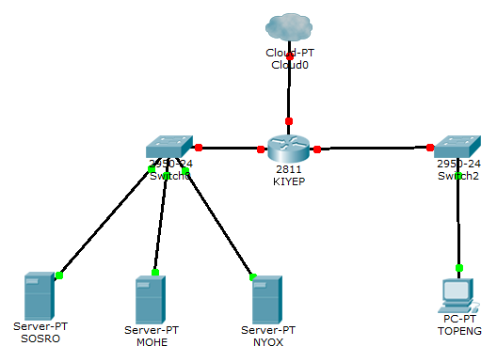

Buatlah topologi baru seperti gambar diatas. Keterangan dari topologi diatas adalah sebagai berikut:
- Topologi terdiri dari 1 router, 2 switch, 3 server, dan 1 client
- IP untuk SOSRO adalah NID_DMZ + 2
- IP untuk MOHE adalah NID_DMZ + 3
- IP untuk NYOX adalah NID_DMZ + 4
- KIYEP merupakan router, untuk konfigurasi Ipnya sama seperti ENDAS pada topologi sebelumnya
- TOPENG merupakan client dan berada pada subnet 192.168.0.0/24.
- Untuk memori dari SOSRO dan MOHE silahkan atur menjadi 256M
- Untuk memori dari NYOX silahkan atur menjadi 128M
- Untuk memori dari KIYEP dan TOPENG silahkan atur menjadi 96M

NO 1

.

Terdapat sebuah perusahaan bernama StupidFreak yang mempunyai 3 buah server bernama SOSRO, MOHE dan NYOX. Nantinya SOSRO akan digunakan sebagai DNS server, MOHE akan digunakan sebagai WEB server dan NYOX akan digunakan sebagai proxy server.

NO 2
Perusahaan tersebut ingin memiliki sebuah website yang akan digunakan untuk memaintenance di dalam perusahaan tersebut. DemonVi, merupakan nama pemilik dari perusahaan StupidFreak meminta tolong kepada para developer untuk membuat webiste tersebut. Dalam 1 hari saja, developer sudah selesai membuatnya. Tetapi DemonVi tidak mengerti bagaimana caranya untuk menjalankannya, dan developer sudah lepas tangan karena kontrak dari pembuatan website tersebut hanya sampai “membuat” saja. DemonVi meminta tolong kepada mahasiswa yang sedang mengambil mata kuliah jaringan komputer di departemen Informatika, supaya DemonVi dan karyawan-karyawannya dapat menggunakannya. DemonVi meminta supaya dia dapat mengakses website yang telah dibuat developer dengan mengetikkan alamat IP_MOHE/demonvi (var/www sebagai root).

Jawaban
- Terdapat direktori demonvi di /var/www
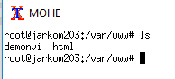
- Di /etc/apache2/sites-available, cek konfigurasinya. Misal contohnya buat konfigurasi baru bernama demonvi.conf, dan document rootnya diganti menjadi /var/www/ saja
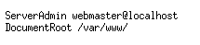
- Untuk mengetesenya, coba buka browser dan ketikkan ip_mohe/demonvi
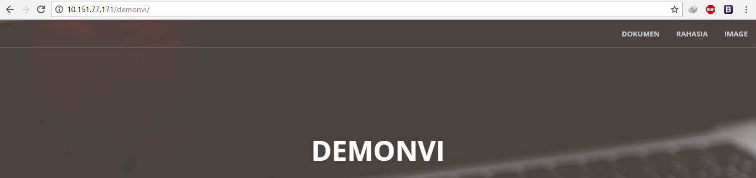

NO 3
Beberapa hari kemudian, DemonVi menghubungi kalian (mahasiswa yang mengambil mata kuliah jaringan komputer di departemen Informatika), supaya DemonVi dapat dibuat menjadi public, yang artinya dapat diakses oleh orang luar karena tidak semua orang mengetahui IP_MOHE tersebut. DemonVi meminta supaya halaman website tersebut dapat diakses dengan mengetikkan demonvi.com. Halaman tersebut juga dapat diakses melalui subdomain www.demonvi.com.

Jawaban yang demonvi.com
- Pada SOSRO, buat zone baru bernama demonvi.com
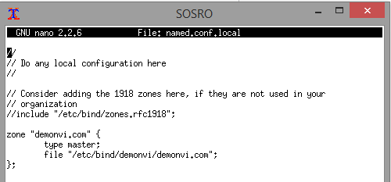
- Lalu pada demonvi/demonvi.com berisi
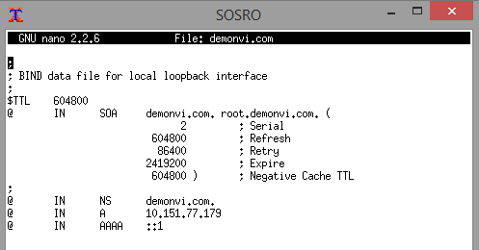
- Konfigurasi apache2 yang sedang aktif (contoh disini menggunakan 000-default) seperti gambar dibawah
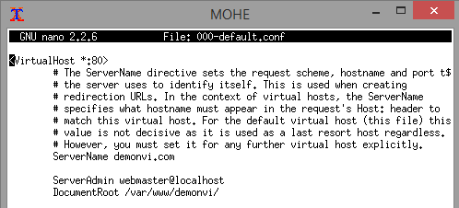
- Lalu pada PC kalian, namerservernya diarahkan ke IP_MOHE
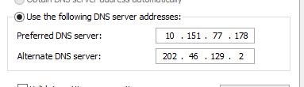
- Lalu coba buka demonvi.com pada browser
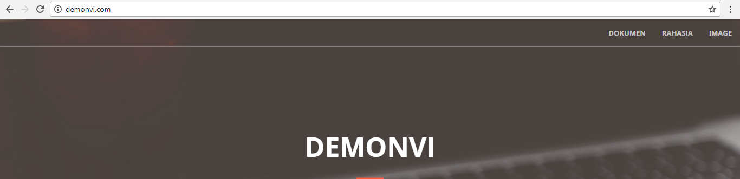
- Buat subdomain www di SOSRO, lalu buka di browser www.demonvi.com
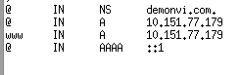

NO 4
DemonVi juga meminta untuk dibuatkan sebuah subdomain yang berfungsi untuk menaruh hasil riset-riset rahasia yang dia lakukan. Tetapi dia bingung subdomain apa baiknya yang digunakan, kalian menawarkan bagaimana jika dibuatkan subdomain yang bernama “rahasia.demonvi.com”. DemonVi pun bertanya mengapa harus rahasia? Kalian mengatakan karena halaman tersebut merupakan riset pribadi dan mungkin saja menaruh data-data yang bersifat pribadi (misalkan foto), maka subdomain tersebut diberi nama “rahasia”.

Jawaban
- Buat subdomain baru bernama rahasia di SOSRO
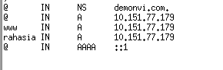
- Buat konfigurasi baru di MOHE (misalkan disini dibuat dengan nama rahasia.conf). Lalu isi seperti gambar dibawah
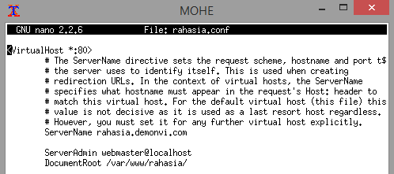
- Lalu aktifkan rahasia.conf tanpa mematikan konfigurasi yang sebelumnya pada soal no 3
- Coba buka rahasia.demonvi.com dan www.demonvi.com pada browser

NO 5
Keesokan harinya, ada seorang karyawan yang memberikan pengumuman jika terdapat beberapa direktori penting yang orang luar tidak boleh mengetahui itu. Lalu DemonVi meminta tolong lagi kepada kalian mengamankan halaman demonvi.com/rahasia/image (dengan menggunakan directory listing), dengan menggunakan kemampuan file .htaccess.

Jawaban
- Pada konfigurasi settingan nomor 3 (contoh disini menggunakan konfiguras 000-default) ditambahi seperti gambar dibawah
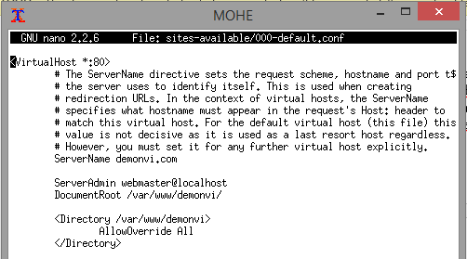
PENTING: AllowOverride All harus diarahkan ke /var/www/demonvi saja dan tidak ditambahkan ke subdirektori di bawahnya agar file .htaccess yang dibaca sesuai hierarkinya.
- Kemudian buat file .htaccess di /var/www/demonvi/rahasia/image/ dan isikan baris berikut ke dalamnya
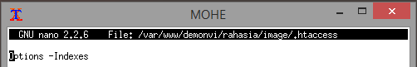
- Lalu coba buka di browser demonvi.com/rahasia/image atau www.demonvi.com/rahasia/image maka akan keluar halaman forbiden

NO 6 dan NO 7
DemonVi juga merasa terlalu ribet untuk mengetikkan URL tersebut. Maka ia meminta supaya demonvi.com/rahasia/image cukup diakses dengan mengetikkan demonvi.com/image. Karena DemonVi selalu membuka website tersebut dari Gedung Teknik Informatika Lantai 3, maka DemonVi meminta agar demonvi.com hanya boleh diakses melalui jaringan Lantai 3 (10.151.43.0/24) dengan menggunakan kemampuan .htaccess

Jawaban Alias
- Pada konfigurasi di nomor 3 juga (000-default) ditambah seperti gambar dibawah
- Lalu coba buka demonvi.com/img maka akan muncul halaman forbiden juga seperti halnya membuka halaman demonvi.com/rahasia/image

Jawaban yang boleh akses dari lt3
- Buat file .htaccess pada /var/www/demonvi, seperti gambar dibawah
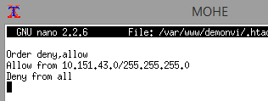
- Cek akses dengan menggunakan subnet AJK, buka demonvi.com maka akan keluar halaman forbiden. Cek akses dengan menggunakan wifi lt3, maka akan bisa

NO 8
Karena DemonVi merupakan orang yang sangat perhatian sekali dengan keamanan di perusahaannya, maka dia meminta jika rahasia.demonvi.com hanya dapat diakses oleh client yang bernama TOPENG (subnet 192.168.0.0/24) dan tidak boleh menggunakan kemampuan file .htaccess

Jawaban:
- Buka lagi settingan konfigurasi pada nomor 4 (contoh disini menggunakan rahasia.conf), tambahkan seperti gambar dibawah
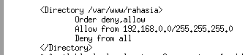
- Lalu coba akses rahasia.demonvi.com melalui browser, harusnya muncul halaman forbiden
- Instal lynx pada TOPENG, dan ketikkan lynx rahasia.demonvi.com. Lalu muncul seperti gambar dibawah
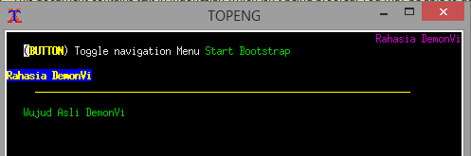

NO 9
Pekerjaan tersebut merupakan pekerjaan yang sangat mudah bagi kalian. Kalian dapat menyelesaikan itu dengan beberapa menit saja. Lalu kalian berinisiatif untuk membuat halaman login ke demonvi.com. Kalian mengajukan ide tersebut ke DemonVi, dan DemonVi pun setuju. DemonVi meminta supaya ketika ada user yang mengakses halaman demonvi.com/rahasia untuk memasukkan username : semangat dengan password : jarkom2017. Hal tersebut harus dilakukan dengan bantuan file .htaccess (Digest)

Jawaban digest
      - Pada direktori /var/www/demonvi/rahasia dibuat file .htaccess dengan isi
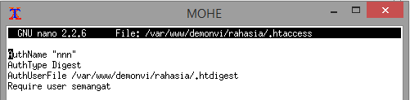
      - Buka browser dan ketikkan http://demonvi.com/rahasia , seharusnya muncul pop up untuk autentikasi login dengan user “semangat” dan password “jarkom2017”.

NO 10
Kemudian kalian iseng ingin menambahkan biodata kalian di dalam website tersebut. Mungkin saja DemonVi sedang membutuhkan karyawan baru di perusahaannya. Kalian membuat sebuah file bernama biodata.html yang ditaruh di demonvi.com/dokumen/biodata.html, yang berisi :
- Nama Lengkap
- Nama Panggilan
- NRP
- Tempat, tanggal lahir
(Jika kelompok kalian lebih dari 1 orang, tuliskan biodata semuanya)
Kemudian kalian juga menunjukkan kemampuan kalian jika halaman biodata.html tersebut dapat dibuka cukup dengan mengetikkan demonvi.com/dokumen/calon_karyawan

Jawaban
- Aktifkan modul rewirte
- Buat file .htaccess di /var/www/demonvi/dokumen yang berisi seperti gambar dibawah
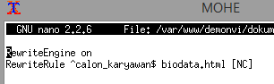
- Ketikkan di browser demonvi.com/dokumen/calon_karyawan

NO 11
DemonVi secara tidak sengaja membuka biodata yang telah kalian buat, kalian pun dipanggil oleh DmonVi dan diterima di perusahaan StupidFreak. Setelah itu, kalian diwajibkan untuk bekerja di Departemen Informatika Lantai 3. DemonVi melihat karyawan-karyawan yang baru ini agak sedikit susah diatur. Maka dari itu, DemonVi membuat sebuah kebijakan baru, yaitu komputer yang dipakai oleh karyawan (10.151.43.1 s/d 10.151.43.254) tidak bisa membuka ise-its.com, oceano.oe.its.ac.id dan youtube.com pada saat jam aktif kerja, yaitu setiap hari Senin s/d Jumat pukul 07.00 s/d 18.00.

Jawaban:
      - Di dalam file konfigurasi squid, ubah isinya menjadi seperti berikut
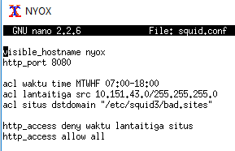
      - Dalam file bad.sites dibuat seperti gambar dibawah
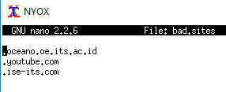

NO 12
DemonVi merasa tidak terlalu suka dengan search engine yang bernama google, karena dia merasa terlalu membingungkan jika harus mencari sesuatu disana. DemonVi akhirnya melarang semua karyawannya untuk mengakses halaman google.com. Tetapi DemonVi tidak ingin menerapkan kebijakan seperti ise-its.com / oceano.oe.its.ac.id pada cerita diatas. DemonVi akan menerapkan aturan jika membuka halaman google.com akan langsung mengarah ke halaman its.ac.id

Jawaban:
- Pada squid.conf tambahkan seperti gambar dibawah
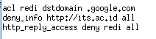
- Lalu coba buka google.com di browser, maka akan membuka halaman its.ac.id

NO 13
Satu bulan pun berlalu, tagihan bandwidth internet dari perusahaan StupidFreak semakin membengkak. Akhirnya DemonVi pun membuat sebuah kebijakan baru lagi, yaitu membatasi bandwidth seluruh komputer yang ada di Lantai 3 Gedung Teknik Informatika (10.151.43.xx/24) sebesar 512kbps.

Jawaban:
- Konfigurasi pada squid.conf, contohnya seperti gambar dibawah
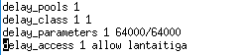
- Testnya dengan menggunakan wifi lt3, buka speedtest.net. Speednya tidak mungkin pas sampai 512kbps, pasti lebih2 dikit.Batas maksimal tidak melebihi dari 640kbps dianggap benar.
- Lalu cek juga dari KIYEP. Export proxy sesuai dengan IP_NYOX. Lalu download -> wget 10.151.36.5/rahasia.zip. Jika kecepatan download juga 512kbps, maka itu salah. Harusnya KIYEP tidak terpengaruh bandiwthnya karena KIYEP tidak berada pada subnet 43

NO 14
Baru 1 hari kalian diterima di perusahaan tersebut, kalian mempunyai ide untuk membuat proxy server di perusahaan StupidFreak cukup diketikkan xxx.demonvi.com dengan port 8080. Ide kalian langsung disetujui oleh DemonVi. Maka DemonVi pun menaikkan jabatkan kalian dari karyawan biasa menjadi karyawan luar biasa.

Jawaban:
- Pada konfigurasi DNS di SOSRO, tambahkan gambar dibawah

NO 15
Karena kalian sekarang menjadi karyawan luar biasa, DemonVi mengatur agar siapapun yang menggunakan proxy perusahaan tersebut untuk login dulu. Tetapi DemonVi kesusahan untuk membuat fitur tersebut. Akhirnya kalian pun membantu DemonVi untuk membuatnya. Untuk login ke proxy tersebut, kalian mengatur sebagai berikut:
- Username : kelompok[xx]proxy
- Password : kelompok[xx]proxy

Jawaban:
- Disini contohnya kita menggunakan login dengan halaman basic
- Lalu konfigurasi pada squid.conf seperti gambar dibawah
